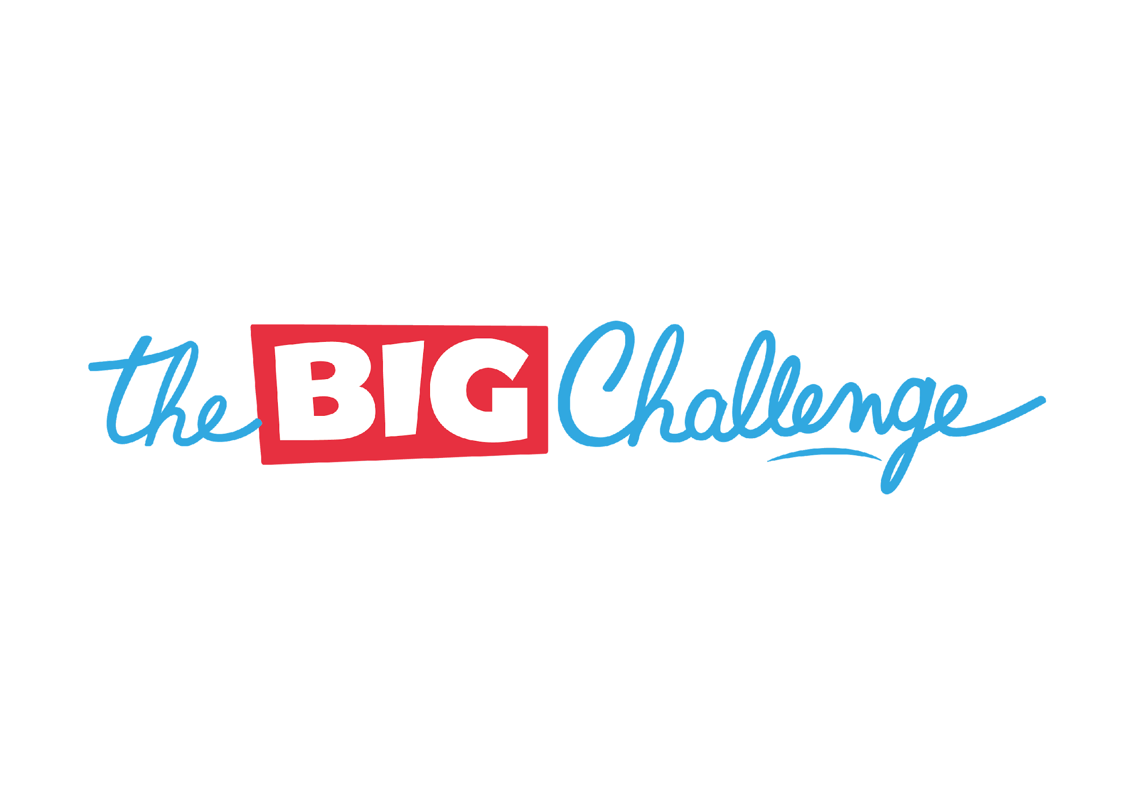

Estimados padres:

El próximo mes de abril de 2022 queremos participar con nuestros alumnos en THE BIG CHALLENGE. Este concurso de inglés se celebra todos los años en 7 países europeos. En la pasada edición participaron más de 630.000 alumnos en toda Europa de los cuales más de 20.000 en España.

Los participantes disponen de 45 minutos para responder a un cuestionario con preguntas tipo test de gramática, vocabulario, fonética y comprensión oral. DLos alumnos deben marcar en cada caso la única respuesta correcta entre 4 opciones. Hay un cuestionario diferente para cada curso. La prueba se realiza en el centro y dura 45 minutos.

Pueden apuntarse al concurso todos los alumnos de los cuatro niveles de la ESO. La cuota de participación es de 4 euros por alumno.

Los alumnos reciben un certificado oficial, un diploma y un regalo por el mero hecho de participar. Más de la mitad de los participantes reciben un premio adicional y aquellos que obtienen los mejores resultados optan a más premios interesantes.

Si disponen de una conexión Internet, sus hijos pueden prepararse también en casa para el concurso. En la página web del organizador www.thebigchallenge.com/es encontrará una aplicación gratuita y entretenida para practicar. Los profesores de inglés pueden invitar a los estudiantes a la App English Every Day para usarla en clase. En este caso, su hijo también necesitará una cuenta de usuario. Los datos están completamente protegidos. Por favor, consulte también la política de privacidad: https://www.thebigchallenge.com/es/home/privacy-policy/

THE BIG CHALLENGE supone para los alumnos un emocionante reto que incide positivamente en su motivación e implicación en la clase de inglés.

La idea es que participen todos los alumnos del centro. Rogamos a los padres que nos comuniquen su consentimiento para que su hijo o su hija participe. Para ello, han de dar a sus hijos los 4 euros de cuota de participación. Los profesores se encargarán de reunir el dinero y de hacer lo necesario de cara a la participación del centro en este concurso.

Reciban un cordial saludo

-------✂----------✂----------✂----------✂----------✂----------✂------------✂----------✂--------
BIG CHALLENGE – AUTORIZACIÓN DE LOS PADRES
□SÍ □NO
Damos nuestro consentimiento para que nuestro/a hijo/a _______________________________
____________________________________________participe en el concurso The Big Challenge.
Nombre y apellidos, clase

Firma del padre/madre:____________________________________

